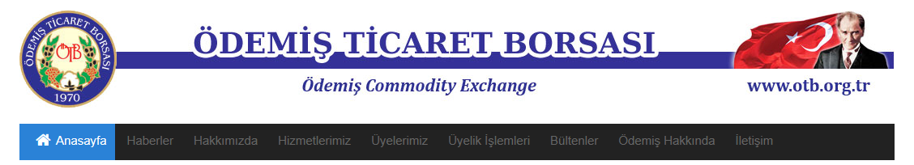
TESCİL İŞLEMLERİ (TİBOS )
NOT: *Vergi numarası içerenlere ait ayrı bir liste,TC Numarasını içerenlere ait ise ayrı bir liste yapılarak hazırlanmasını sistem zorunlu kılmaktadır.
**Bağkur kesintisi var ise bağkur hesaplanır sutuna’na 1 ve yanına miktar yazılmalıdır.
Bağkur kesintisi yok ise 0 yazılmalı ve miktarı da 0 (sıfır) yazılmalıdır.

ÖRNEK MÜSTAHSİL GİRİŞLERİ LİSTESİ / FATURALI SATIŞLAR LİSTESİ

ÜRÜN KODLARI

SATIŞ ŞEKLİ KODLARI / MENŞE KODLARI

